Энергетика экзоскелета: значение для планетарной активности вне космического корабля.

**Аннотация**  
Люди впервые посетили другую планету почти 50 лет назад и собираются вернуться на Луну и посетить Марс в ближайшие десятилетия. Разработка скафандра, который обеспечивает безопасное, эффективное и действенное исследование, несмотря на экстремальные температуры, давление, радиацию и экологические опасности, такие как пыль и топография, остается важной задачей. Космические костюмы накладывают ограничения на движение, которые увеличивают скорость обмена веществ и ограничивают интенсивность и продолжительность внекорабельной активности. В этом исследовании экзоскелет нижней части тела использовался для тестирования простой модели, которая прогнозирует энергетические затраты на передвижение при походке и гравитации. Энергетические затраты и другие переменные измерялись во время передвижения на беговой дорожке с экзоскелетом нижней части тела и без него, при моделировании пониженной гравитации и земной гравитации. Шесть испытуемых шли и бегали с постоянными числами Фруда, безразмерными параметрами, используемыми для характеристики походки. Пружинное восстановление энергии ног экзоскелета оценивалось с использованием энергетических данных в сочетании с моделью. Прогнозы модели согласуются с наблюдаемыми результатами (статистической разницы нет). Высокое пружинное восстановление энергии ног экзоскелета снизило показатели энергетической стоимости передвижения. Для планетарной деятельности вне космического корабля наша работа раскрывает потенциальные подходы к оптимизации скафандров для эффективного передвижения, например, настройка жесткости и пружинного восстановления энергии ног скафандра.

**1. ВВЕДЕНИЕ**

Долгосрочные цели НАСА по исследованию Марса включают исследование человеком поверхности этой планеты [1]. SpaceX нарисовала обширное видение исследования Марса человеком [2]. Будущие посетители или жители туда собираются не с намерением оставаться в безопасности в своей среде обитания, а с целью исследовать - и построить - новый мир: например, искать жизнь за пределами Земли [3] и найти ресурсы, необходимые для продолжения человеческое жилище [4].

Космические костюмы отрицательно влияют на достижимую механическую эффективность работы, ограничивают подвижность и увеличивают метаболические затраты на передвижение по сравнению с неподходящими условиями [5]. Предыдущее регрессионное моделирование исторических данных о неподходящих и неподходящих костюмах показало, что скафандры могут действовать как пружины во время бега [6].

Ранее мы охарактеризовали экзоскелет нижней части тела, который вызывает вращающие моменты суставов, аналогичные по форме и величине [7] коленям аппарата внекорабельной мобильности (EMU), нынешнего космического костюма НАСА для орбитальных операций. Ноги этого экзоскелета действуют как нелинейные пружины, подобно тому, как ноги скафандра работают во время бега. Однако характеристики передвижения в экзоскелете, вероятно, будут отличаться от характеристик в аналогичных условиях в скафандре из-за существенных различий между ними. В то время как скафандры значительно ухудшают подвижность бедер [8], экзоскелет в целом обладает хорошей подвижностью бедер [7]. Эти различия полезны, потому что они позволяют изолировать и изучить различные вклады в влияние скафандров на энергию передвижения.

Цели

Мы тут:

(1) Протестируйте простую модель энергии передвижения, которая предсказывает энергетические затраты на передвижение через походку и силу тяжести;

(2) Используйте эту модель, чтобы охарактеризовать, как экзоскелет нижней части тела изменяет энергетику ходьбы и бега; а также

(3) Примените наши выводы, чтобы понять значение космических скафандров в контексте космической активности на планете.

(EVA).

Обзор

Сначала мы разрабатываем энергетическую модель локомоции и описываем наши экспериментальные процедуры в Разделе 2. Затем мы описываем экспериментальные результаты, валидацию модели и энергетические воздействия локомоции экзоскелета в Разделе 3. Затем мы исследуем предостережения и последствия наших результатов в Разделе 4. Наконец, мы суммируем наш вклад в разделе 5. Математические выводы, лежащие в основе нашего моделирования эффективности мышц человека, можно найти в приложениях, а дополнительные подробности можно найти в [9].

**2. МЕТОДЫ**

Разработка модели

Ранее мы показали [5], что чистая скорость метаболизма Q^loco [W], во время передвижения может быть представлена как

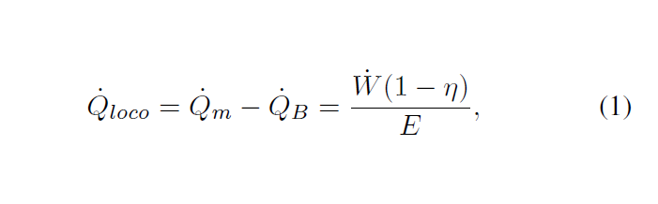

с общей скоростью обмена веществ ˙Q ^ m, основной скоростью обмена веществ ˙Q ^ B, общей скоростью движения вперед и по вертикали, выполняемой над центром масс ˙W [W], и двумя безразмерными величинами восстановления энергии η и эффективностью мышц E. Кратко опишем каждый параметр.

Скорость метаболизма ˙Qm представляет собой общую скорость изменения энтальпии во время передвижения, тогда как ˙QB представляет собой скорость изменения энтальпии, требуемую во время покоя. Таким образом, ˙Qloco — это изменение энтальпии, связанное с движением. ˙Qm и ˙QB можно измерять от дыхания к дыханию, одновременно отслеживая потребление кислорода и выработку углекислого газа во время движения и в состоянии покоя соответственно. ˙W можно измерить на основе кинематического анализа для оценки перемещений центра масс. Как обычно, мы нормализуем ˙Qm на массу m, чтобы получить удельную скорость метаболизма ˙Qm, кг [W/kg], и далее нормализовать по скорости, чтобы получить удельные массовые затраты на транспортировку Cm = ˙Qm, kg/v [J/(m · kg)]. Наконец, мы нормализуем по ускорению свободного падения, чтобы получить удельное сопротивление S = Cm/g [J / (N · m)]. Этот безразмерный параметр представляет количество энергии, необходимое для транспортировки груза с единичным весом на единицу расстояния.

Рекуперация энергии η количественно определяет обратимость работы, выполняемой над центром масс. Например, представьте себе массу на идеальной пружине (без демпфирования), колеблющуюся вверх и вниз; однажды приведя в движение, эта масса будет колебаться вечно, потому что любая работа, выполняемая с пружиной, например, преобразование гравитационного потенциала в сжатие пружины, будет восстанавливаться за счет растяжения пружины. Это соответствует η = 1. Напротив, сжатие «пружины», не имеющей силы отскока, соответствует η = 0. Griffin et al. [10] сообщают данные для η для ходьбы как функции скорости и G-уровня. Используя данные Kaneko [11], мы ранее вывели, что η = 0,55 для человека, бегущего рядом с переходом от бега к ходьбе, и уменьшается на высоких скоростях [5].

Эффективность мышц E определяется как скорость изменения энтальпии от механической работы, или, что эквивалентно, механическая мощность, производимая полностью активированной мышцей, по сравнению с метаболической потребляемой мощностью. В классических исследованиях мышечной эффективности Маргария [12] оценила пик E = 0,25, хотя современная утвержденная модель мышц Хилла, которая отражает молекулярную основу активации мышц и была проверена на множестве видов позвоночных, дает пик E = 0,23 (вывод из Приложение).

Мы предполагаем, что мышцы человека работают с почти максимальной эффективностью, это разумное предположение, учитывая, что аналогичные (в пределах 2–3%) оценки эффективности были получены для ходьбы [12] или езды на велосипеде [13].

Гипотезы

Мы выдвинули гипотезу, что наша модель (уравнение 1) сможет объяснить изменения в энергии передвижения на разных уровнях G и походке (ходьбе, беге). Мы также предположили, что добавление ног экзоскелета, которые действуют как пружины восстановления высокой энергии, повысит восстановление энергии как при ходьбе, так и при беге. В результате мы ожидали, что это снизит стоимость транспортировки [Дж / (кг · м)] и удельное сопротивление [Дж / (Н · м)] по сравнению с непригодными условиями в условиях пониженной гравитации, тогда как в условиях земной гравитации мы ожидали, что восстановление может происходить за счет общего уровня метаболизма, как это происходит в скафандрах. Теперь мы опишем экспериментальный протокол, используемый для проверки этих гипотез.

Экспериментальный протокол

Шесть субъектов, трое мужчин и трое женщин, приняли участие в эксперименте после получения информированного согласия. Каждый испытуемый посетил вводную сессию, включающую антропометрические измерения, примерку экзоскелета (рис. 1A-B, [7]) и период ознакомления с экзоскелетом. Субъекты завершили первичный сеанс в отдельный день. Для первичного сеанса все субъекты завершили одну и ту же последовательность из трех испытаний в течение нескольких часов за один день (рис. 1C). Во время первого испытания испытуемые бегали и ходили в неподходящих условиях в обычной спортивной обуви. Во втором испытании, обозначенном как состояние ExoControl, субъекты носили экзоскелет нижней части тела со стержнями (пружинами) из стекловолокна средней толщины (0,3175 см или 0,125 дюйма). В состоянии ExoControl пружины промежуточной толщины использовались с целью имитации ограничений движения экзоскелета без эффекта жесткости ног. В третьем испытании, обозначенном как состояние экзоскелета, испытуемые носили экзоскелет нижней части тела с пружинами толщиной 0,635 см (0,250 дюйма), предназначенный для имитации крутящих моментов колен EMU.

Испытания включали десять трехминутных этапов: этап начального измерения основного метаболизма и три условия гравитации (GMoon, GMars, GEarth), каждое из которых состояло из трех этапов. На первом и последнем этапах во время каждого условия гравитации испытуемые шли или бежали в течение всего трехминутного этапа с заданным числом Фруда, безразмерной скоростью, определяемой выражением

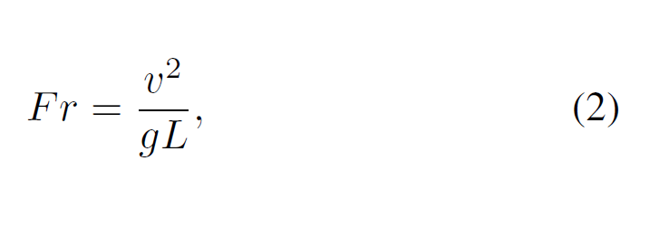

где Fr - число Фруда, v - скорость беговой дорожки, L - длина ноги, а g - смоделированный уровень гравитации, определяемый как g = gearth · G, с относительной гравитацией Земли G и земной гравитацией, взятой как gearth = 9,81 м / с2. (Земля = 1). Число Фруда, предписанное для условий ходьбы и бега, составляло 0,25 и 0,60 соответственно.

На средней стадии во время каждого гравитационного состояния испытуемые ходили или бегали с самостоятельно выбранным переходом бег-ходьба, также называемым предпочтительной переходной скоростью (PTS). Чтобы выбрать эту скорость, испытуемые несколько раз меняли походку последовательно контролируемым образом (рис. 1С).

Условия Луны и Марса были смоделированы с помощью Moonwalker, пружинной системы подвески с частичным весом тела (рис. 1D) [9]. Порядок моделирования уровней гравитации {Луна, Марс, Земля} был предназначен для увеличения рабочей нагрузки с течением времени (ограничение утомляемости), обеспечения опыта работы с экзоскелетом при G = 1 (безопасность) и повышения комфорта испытуемых с течением времени [9].

В то время как G-уровень регулировался, испытуемый стоял на беговой дорожке, не двигаясь с места, время от времени делая небольшие прыжки по указанию проводника эксперимента, который следил за G-уровнем в реальном времени. Эти прыжки помогли устранить эффекты заедания на наблюдаемом уровне G, который оценивался для отображения как,

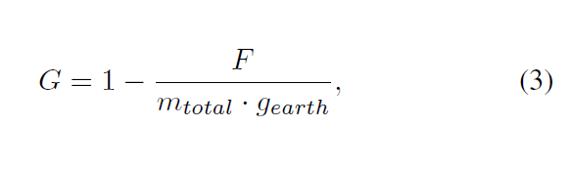

где F - чистая направленная вверх сила на общую транспортируемую массу mtotal. Общая перенесенная масса mtotal была определена путем взвешивания субъекта вместе с обувью, ремнями безопасности и, если применимо, экзоскелетом, с использованием тензодатчика Moonwalker во время первого сеанса регулировки силы тяжести в каждом испытании. Все массы, кроме массы тела, были уже известны, и масса тела вычислялась как разница между общей массой и известными массами.

Скорости беговой дорожки (Trotter CXTPlus, Cybex Corporation, Medway, MA) для каждой заданной ступени числа Фруда были рассчитаны в реальном времени на основе фактического G-уровня (полученного во время регулировки G-уровня) и длины ноги испытуемого (измеренной во время предварительного вводное занятие). Проводник отрегулировал скорость беговой дорожки, и дисплей скорости беговой дорожки был скрыт от обзора испытуемого.

Сбор данных

Анализатор метаболизма (VO2000, MedGraphics, Сент-Пол, Миннесота), автоматически откалиброванный по воздуху в помещении перед каждым испытанием, регистрировал потребление O2 и скорость производства CO2 на протяжении каждого испытания, отбирая пробы выдыхаемого воздуха из специальной системы лицевой маски с возможностью измерения потока. Данные последней минуты каждого этапа были проанализированы на основе предварительной проверки этого периода времени как приближенного к квазистационарным условиям. Испытуемые носили пульсометр и акселерометр (CXL10LP3, Crossbow Technology, Сан-Хосе, Калифорния), установленный рядом с центром масс (поясница).

Аналоговые сигналы от беговой дорожки (вращение заднего ролика как мера скорости), тензодатчика Moonwalker и акселерометра походки одновременно дискретизировались и оцифровывались с частотой 1 кГц (PMD-1608FS, Measurement Computing, Middleboro, MA) и регистрировались с помощью пользовательских скриптов. реализован в MATLAB (The Mathworks, Натик, Массачусетс).

Анализ походки

Из-за отсутствия кинематических (отслеживание движения) или кинетических (силовая пластина) измерений; Анализ походки заключался в вычислении числа Фруда и частоты вращения педалей для каждого состояния подэтапа.

Фактическое число Фруда, достигнутое в каждом состоянии, было вычислено с использованием измеренной скорости беговой дорожки, длины ноги испытуемого и фактического среднего G-уровня, достигнутого на этапе подэтапа.

Каденция (частота шагов), обозначенная f, была рассчитана с использованием комбинации данных акселерометра и тензодатчика лунного похода, в зависимости от того, какие из них имели лучшее качество [9].

Безразмерная частота вращения педалей вычислялась как

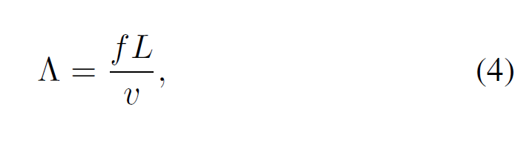

где Λ - безразмерная частота вращения педалей, L - длина ноги испытуемого, а v - скорость беговой дорожки. Если ψ - угол отклонения, достигнутый ногой в течение периода одиночной стойки (Приложение C), то безразмерная каденция связана с углом отклонения во время идеализированной походки по компасу (без двойной опоры и без воздушной фазы) следующим образом:

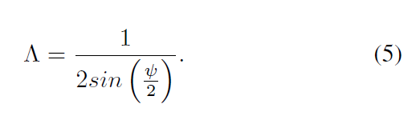

Поскольку фактическая походка обычно включает либо фазу двойной поддержки (при ходьбе), либо фазу полета (при беге1), уравнение 5 можно скорректировать так, чтобы оно выглядело следующим образом:

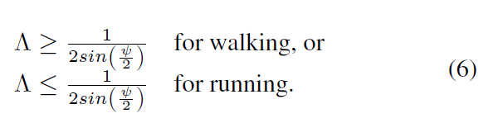

Если сравнить значения Λ для ходьбы и бега, можно ожидать, что наблюдаемые различия происходят из-за различий в угле экскурсии или величинах фазы двойной поддержки (при ходьбе) или фазы полета (при беге). Отсутствие расхождения будет означать либо одинаковые углы отклонения, либо изменение угла отклонения, которое противодействует эффектам двойной опоры и / или воздушной фазы.

Энергетический анализ

Скорость метаболизма ˙Qm [Вт] оценивалась путем умножения скорости потребления O2 на коэффициент пересчета, k [Вт] / [млO2 / с],

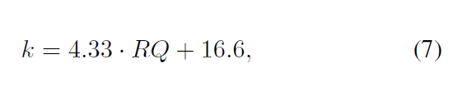

где RQ - коэффициент дыхания, отношение потребленного кислорода к выделенному углекислому газу. Константы в уравнении 7 представляют собой стандартные значения свободной энергии, высвобождаемой при метаболизме кислорода и пищи при заданном коэффициенте дыхания. Удельная скорость метаболизма ˙Qm, кг, удельная масса транспортировки Cm = ˙Qm, кг / об и удельное сопротивление S = Cm / g были рассчитаны с использованием общей перенесенной массы, mtotal.

Чтобы протестировать модель энергии передвижения на разных уровнях силы тяжести, было оценено удельное сопротивление для условий {пониженная гравитация, неподходящие} на основе условия {гравитация Земли, неподходящая}.

Сначала мы вычислили чистую стоимость передвижения: ˙Qloco = ˙Q m− ˙Q b. Восстановление, η было оценено как функция v и G с использованием данных из [10] для ходьбы, или принято как η = 0,55 для бега, в то время как мышечная эффективность Emusc была оценена как функция G с использованием модели Хилла (см. Приложение B для получения подробной информации о гравитационной зависимости Emusc).

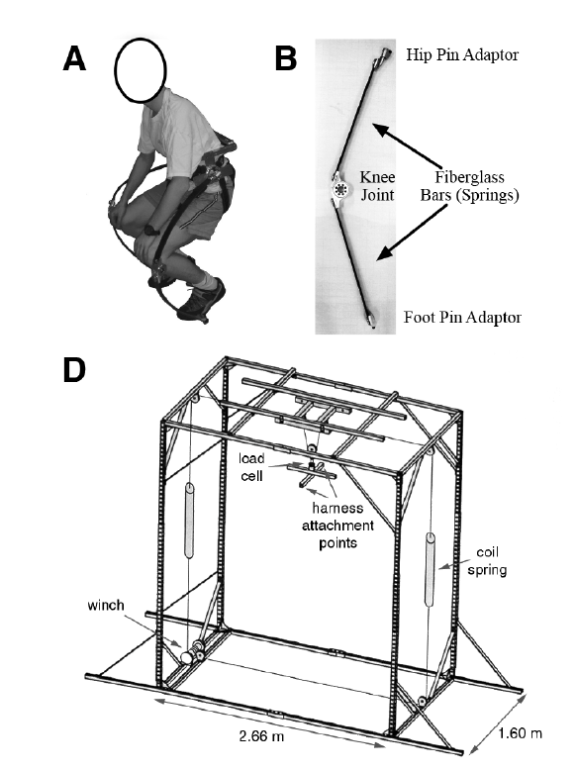

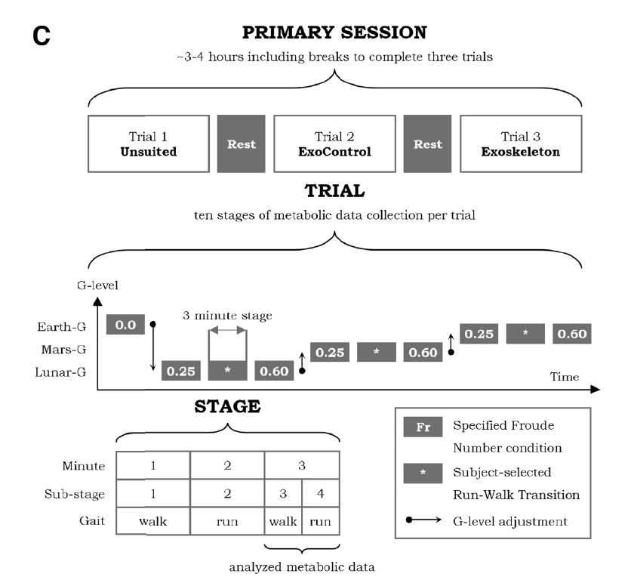

Рис. 1 Экспериментальная установка и конструкция.

А) Экзоскелет нижней части тела. Экзоскелет надевается на пояс и регулируемую клетку для бедер. Ноги экзоскелета соединены между тазобедренным суставом с 2 степенями свободы (DOF) и суставом с одной степенью свободы на боковой передней части стопы модифицированной велосипедной обуви [7].

Б) Каждая нога экзоскелета состоит из двух стержней из стекловолокна, соединенных коленным суставом. Можно выбрать штанги разной длины и углы в коленях, чтобы приспособиться к разным размерам объектов и приблизить крутящие моменты коленных суставов EMU. Эти выборы были сделаны в период ознакомления с экзоскелетом.

C) Дизайн эксперимента (подробности см. В тексте).

D) Moonwalker [14] представляет собой устройство подвески с частичным весом тела с тремя степенями свободы: поступательное перемещение вперед-назад, перемещение по вертикали и вращение по рысканью. Испытуемые использовали центральную беговую дорожку. Подвешивание осуществлялось с помощью троса, приводимого в действие лебедкой, который контролировал смещение винтовых пружин, подключенных через тензодатчик к привязи испытуемого.

Затем общая положительная скорость работы двигательных мышц оценивалась как

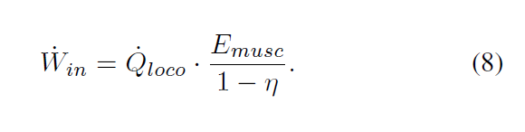

где ˙Win - общая положительная скорость работы двигательных мышц. Общая скорость положительной работы, проделанной над центром масс в другом состоянии (обозначенном штрихом), при условии аналогичной кинематики и кинетики, которые масштабируются непосредственно с массой и гравитацией, может быть оценена как

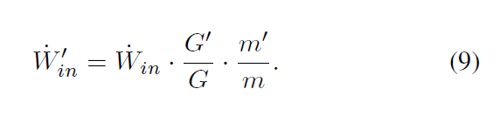

Исходя из этого результата, уравнение 8 можно использовать для определения новой чистой стоимости передвижения:

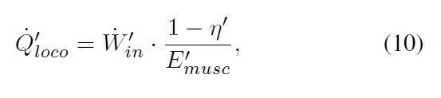

который дает

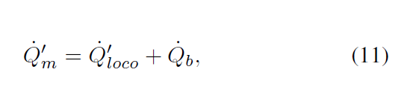

и наконец

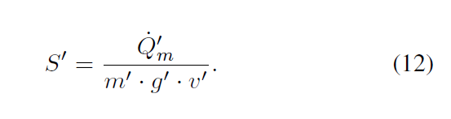

Чтобы оценить влияние условий ExoControl и Exoskeleton на выздоровление, мы выполнили соответствующую процедуру. Во-первых, ˙Победа оценивалась по измеренным данным метаболизма на каждом уровне G в неподходящих условиях. Затем рассчитывали ˙W'in для каждого соответствующего состояния ExoControl или Exoskeleton. Это значение ˙W'in, вместе с измеренным S в каждом состоянии, использовалось для оценки чистой рекуперации энергии гибридной системы экзоскелета человека в соответствии с

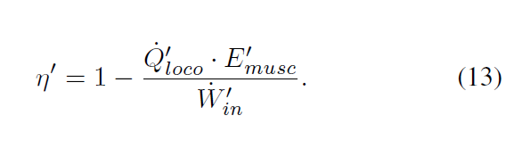

**3. РЕЗУЛЬТАТЫ**

Характеристики субъектов, экзоскелета и эксперимента приведены в таблице 1. Индивидуальные характеристики субъектов, данные настройки экзоскелета и другие индивидуальные результаты и детали представлены в [9]. Если не указано иное, p-значения двусторонние и основаны на регрессии с эффектами, кодирующими категории, рассматривая субъектов как случайный перехват.

Средняя относительная жесткость EMU для экзоскелетов, используемых испытуемыми, равнялась единице, что означает, что в среднем экзоскелеты отлично подходят для коленных суставов EMU.

В то время как измерения основного метаболизма сильно варьировались, средние массовые базальные скорости метаболизма, наблюдаемые в условиях ExoControl и Exoskeleton, существенно не отличались от неподходящих условий. Общий масс-специфический базальный метаболизм составлял Qb, кг составлял 1,51 ± 0,15 [Вт / кг] для всех условий и субъектов.

В целом, были достигнуты несколько более низкие уровни G, чем хотелось, в среднем на 5% ниже целевого показателя. Напротив, ошибки фактической скорости ходьбы (Fr) увеличивались при более низких уровнях G. На Марсовом и Лунном G-уровнях разрешение скорости беговой дорожки 0,045 (0,1 мили в час) может приводить к ошибкам до 5,0% и 7,6% соответственно в целевой Fr (среднеквадратичная ошибка Луны ожидается на уровне 4,5%). Таким образом, один компонент ошибок, наблюдаемых для условий {Марс, Ходьба} и {Луна, Бег}, связан с ограниченным разрешением скорости беговой дорожки.

Exolocomotion Походка

Значения частоты вращения педалей, показанные на рисунке 2A, снижаются с уменьшением силы тяжести (p <0,0005) и имеют значительный разброс между значениями частоты вращения педалей ходьбы и бега (p <0,0005). Безразмерные значения частоты вращения педалей, показанные на рисунке 2B, все еще имеют значительный разброс между значениями частоты вращения педалей ходьбы и бега (p <0,0005), но разброс противоположен по знаку и составляет половину величины разброса размерной частоты вращения педалей, со значениями Λ для бега, ниже значений Λ для ходьбы. В отличие от f, значения Λ увеличиваются с уменьшением силы тяжести (p <0,0005).

Самостоятельно выбранные числа Фруда «бег-ходьба» увеличивались по мере снижения уровня G (p <0,0005), достигая среднего значения 0,81 в лунных условиях (рис. 2C). Медиана и среднее число Фруда, самостоятельно выбранных для бега и ходьбы, были ниже для условий экзоконтроля и экзоскелета (p <0,0005) по сравнению с условиями без условий.

Экзолокомоция Энергетика

Удельные метаболические затраты [W / kg], показанные на Рисунке 3 (вверху), увеличивались с увеличением G-уровня и числа Фруда и были значительно ниже для условий ExoControl и Exoskeleton по сравнению с условиями Unsuited (все p <0,0005). Однако наибольшие абсолютные удельные метаболические затраты на массу тела наблюдались в экзоскелете, беге,

Земное притяжение}, которое также имело самые высокие средние метаболические затраты.

Было обнаружено, что во время ходьбы в непригодной форме стоимость транспортировки [J / (kg · m)] увеличивается с уменьшением силы тяжести (рис. 3, в центре, p = 0,001). В неподходящих условиях бега и ходьбы / бега изменения силы тяжести не привели к значительному изменению стоимости перевозки. В условиях ходьбы ExoControl и Exoskeleton изменение силы тяжести также не привело к значительному изменению стоимости транспортировки. Однако в условиях бега / ходьбы и бега стоимость транспортировки снизилась, поскольку сила тяжести была уменьшена как для условий ExoControl, так и для условий экзоскелета (p ≤ 0,014).

Удельное сопротивление [Дж / (Н · м)] (рис. 3, внизу) значительно увеличивалось со снижением уровня G во всех трех условиях экзоскелета (Unsuited, ExoControl, Excoskeleton; p <0,0005). Удельное сопротивление было в среднем выше в неподходящих условиях и ниже в условиях ExoControl и Exoskeleton. Также наблюдалась отрицательная связь с увеличением числа Фруда (p = 0,023) и значительный перекрестный эффект с конфигурацией экзоскелета и G-уровнем (рис. 3B).

Оценка модели

Измеренные и теоретические значения S для неподходящего состояния, показанные на рисунке 4A, отлично согласуются. В условиях ходьбы (Fr = 0,25) теоретические оценки отличаются от измеренных на -17% и 4,5% для лунных и марсианских условий соответственно. В рабочем (Fr = 0,60) состоянии оценки различаются всего на 8,7% и 3,4%. Эти ошибки сопоставимы по размеру с ошибками в управлении числом Фруда или с ошибками в установке G-уровня. Ни одно из этих различий не было значимым (таблица 2).

Влияние экзоскелета на восстановление энергии

Неподходящие значения для рекуперации энергии, показанные на рисунке 4B, представляют собой входные значения, основанные на литературе [10], [11], используемые для оценки положительной работы, выполняемой над центром масс в каждом состоянии G-уровня. Наличие экзоскелета, будь то в условиях ExoControl или Exoskeleton, значительно повысило вычисленное восстановление чистой энергии и более чем нейтрализовало снижение восстановления энергии, связанное с ходьбой в непригодной форме, поскольку сила тяжести уменьшилась. Восстановление при ходьбе было лучше, чем восстановление после бега в условиях земной и марсианской гравитации.

**4. ОБСУЖДЕНИЕ**

Общие Соображения

Наш план эксперимента с повторными измерениями препятствовал анализу эффектов порядка, но был разумным компромиссом для ограничения утомляемости испытуемых и достижения низкого уровня выбывания испытуемых; несмотря на несколько случаев, когда испытуемые не могли поддерживать бег с дозой 1 г, ни один из испытуемых не выбыл.

Измерения основной скорости метаболизма были переменными, отчасти из-за низкого потока с использованием пневмотахометра с высоким потоком, необходимого для последующих измерений. Однако средняя скорость базального метаболизма по всем испытаниям и субъектам (1,51 ± 0,15 (SE)) выгодно отличается от [16], который обнаружил, что базальная скорость метаболизма не зависит от силы тяжести и равна 1,47 ± 0,112 (SE) Вт / кг ( N = 4).

Указанные числа Фруда значительно отличались от своих целевых значений; непостоянный характер силы пружин лунного ходока заставлял прилагаемую нагрузку лунного ходока значительно варьироваться в зависимости от положения тела, что напрямую способствовало увеличению ошибок чисел Фруда при большем уменьшении силы тяжести. В условиях G = 1 ошибки числа Фруда в основном объясняются ошибкой квантования указанной скорости беговой дорожки. Хотя большее единообразие в установке G-уровней и скоростей передвижения (Fr) было бы желательно для сравнения между условиями, это не влияет на нашу интерпретацию модели, потому что в ней использовались фактические достигнутые G-уровни, а не навязываемые категории.

|  |  |  |  |  |  |
| --- | --- | --- | --- | --- | --- |
| Параметры | Значения | Сркв. отклонение | N^a | Погреш. | Примечание |
| Предметы | | | | | |
| Возраст | 23.1 | 2.5 | 5 | 1.1 | За исключением одного 40-летнего испытуемого |
| Высота | 171 | 5.6 | 6 | 2.3 |  |
| Ширина стопы | 88.6 | 3.4 | 6 | 1.4 |  |
| Соотношение | 1.93 | 0.09 | 6 | 0.04 | Высота/Ширина стопы |
| Масса тела | 64.60 | 5.60 | 6 | 2.29 | Легкая спортивная одежда, без обуви |
| Экзоскелет | | | | | |
| Длина пружины [см] | 43.2 |  | 5 |  | Один испытуемый использовал пружины 49,5 см. |
| Прямое смещение [см] | 12.7 | 1.4 | 6 | 0.6 | См. [7] Рисунок 3. |
| Вертикальное смещение [см] | 7.58 | 1.39 | 6 | 0.57 | См. [7] Рисунок 3. |
| Угол колена [*◦*] | 40.0 | 1.7 | 6 | 0.7 | См. [7] Рисунок 3. |
| Жесткость | 1.00 | 0.10 | 6 | 0.04 | По отношению к EMU |
| Масса, ExoControl [кг] | 6.78 | 0.14 | 6 | 0.06 | Вариант: длина пружины, размер обуви |
| Масса, экзоскелета [кг] | 7.13 | 0.14 | 6 | 0.06 | Вариант: длина пружины, размер обуви |
| Общая перевезенная масса [кг] | | | | | |
| Не подходит | 66.20 | 5.70 | 6 | 2.33 | Включая обувь |
| ExoControl | 72.30 | 5.70 | 6 | 2.33 | Субъект и экзоскелет |
| Экзоскелет | 72.70 | 5.80 | 6 | 2.37 | Субъект и экзоскелет |
| Базальная скорость метаболизма [W/kg] | | | | | P-значение по сравнению с неподходящим^b |
| Не подходит | 2.39 | 1.64 | 6 | 0.67 |  |
| ExoControl | 0.82 | 0.31 | 5 | 0.14 | 0.067 |
| Экзоскелет | 1.23 | 0.59 | 6 | 0.24 | 0.153 |
| Общий | 1.51 | 0.37 | 6 | 0.15 |  |
| Точность моделирования частичной гравитации | | | | | % Ошибки относительно цели |
| Лунный (Целевой показатель G = 0.165) | 0.156 | 0.03 | 108 | 0.003 | -5.5 |
| Марсианский (Целевой показатель G = 0.378) | 0.361 | 0.026 | 108 | 0.003 | -4.5 |
| Достигнутые скорости ходьбы (целевой Fr = 0625) | | | | | % Ошибки относительно цели |
| Все | 0.281 | 0.05 | 54 | 0.007 | 12.4 |
| Луна | 0.330 | 0.06 | 18 | 0.014 | 32.0 |
| Марс | 0.267 | 0.01 | 18 | 0.002 | 6.8 |
| Земля | 0.246 | 0.004 | 18 | 0.001 | -1.6 |
| Достигнутые скорости ходьбы (целевой Fr = 0.6) | | | | | % Ошибки относительно цели |
| Все | 0.595 | 0.101 | 54 | 0.014 | -0.8 |
| Луна | 0.647 | 0.125 | 18 | 0.029 | 7.8 |
| Марс | 0.599 | 0.038 | 18 | 0.009 | -0.2 |
| Земля | 0.592 | 0.011 | 13 | 0.003 | -1.3 |

а. Количество значений параметров, например, количество субъектов или количество условий.

б. T-критерий равенства средних, предполагающий неравную дисперсию

c. После устранения 5 условий, при которых испытуемые не достигли или не сохранили заданную скорость

Exolocomotion Походка

Более существенным ограничением исследования было отсутствие кинематических (отслеживание движения) и кинетических (силовая пластина) измерений, которые можно было бы использовать для оценки движения центра масс и, следовательно, ˙Win. В результате оценка этого параметра в не-1g-неподходящих условиях потребовала предположения о динамическом подобии.

Динамическое сходство строго требует, чтобы все безразмерные параметры, связанные с походкой, оставались неизменными. В то время как безразмерная частота вращения педалей не меняется кардинально с изменениями смоделированного уровня гравитации, более низкий уровень был связан с более высокими числами Фруда в PTS. Это повышение числа Фруда в точке PTS для лунного неподходящего состояния подразумевает нарушение динамического подобия при низких уровнях g.

Наблюдаемое увеличение среднего числа Фруда, выбранного самим собой, при снижении уровня G согласуется с выводами Kram et al. [17], которые измерили переход бег-ходьба в диапазоне смоделированных уровней силы тяжести, используя подробную процедуру «титрования» для определения скорости перехода. Мы использовали гораздо более простую процедуру из-за предметного времени соображения, и поэтому ожидайте менее последовательных результатов; величина различия между наблюдаемыми значениями и результатами [17] была менее 10% во всех условиях гравитации (таблица 3), а средняя разница составляла всего -3%.

Еще более высокие числа Фруда в PTS наблюдались при ходьбе без экипировки по Луне в моделируемой и фактической (параболический полет) уменьшенной гравитации ДеВиттом и др. [18]; наши более низкие значения и значения Kram et al. [17] может отражать приблизительный характер наших соответствующих платформ для подвески с частичной массой тела. Измеренные значения частоты педалирования в условиях бега G = 1 близки к оптимальным для бега в условиях земной гравитации [11], что подтверждает использование η = 0,55 для бега. Значения частоты шагов при ходьбе не намного ниже, чем значения частоты шагов при беге, потому что условия Fr = 0,25 и Fr = 0,60 имеют отношение относительной скорости только 0,65. Снижение частоты педалирования при снижении уровня Glevel согласуется с данными [19].

Как и ожидалось, безразмерные значения частоты вращения педалей для бега немного меньше, чем для ходьбы. Сходство безразмерных значений частоты вращения педалей при ходьбе и беге, а также в зависимости от уровня G, является косвенным показателем того, что кинематика не могла существенно измениться в диапазоне изученных условий. Более скромный рост значений Λ при уменьшении силы тяжести предполагает небольшое изменение угла отклонения, рассчитанного с использованием приближения уравнения 5 как от 45-50 ° для G = 1 до 33-40 ° для G = 0,165.

В целом есть свидетельства того, что динамическое сходство является разумным приближением в диапазоне пониженных G-уровней, но нарушается на низких (лунных) G-уровнях. Можно ожидать, что это приведет к увеличению ошибок в Win на низких уровнях G, а ошибки в Win, как ожидается, приведут к соизмеримым ошибкам в восстановлении η (см. Уравнение 13). На практике лучше измерять «Выигрыш» напрямую.

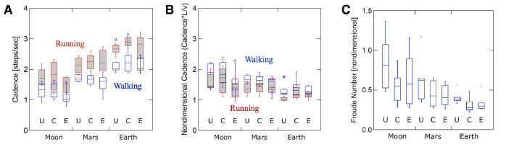

Рис. 2 Квартили для параметров походки экзоскелета в зависимости от уровня G. A) Частота вращения педалей (шаги / с) для условий ходьбы (Fr = 0,25, незаполненные поля) и бега (Fr = 0,60, заполненные поля). Б) Безразмерная частота вращения педалей для ходьбы и бега, как в А. В) Число Фруда при предпочтительной скорости перехода. На всех панелях U = Не подходит, C = ExoControl, E = Экзоскелет. Символы ∗ и ◦ указывают на выбросы.

Таблица 2. Сравнение удельного сопротивления

|  |  |  |  |  |  |  |
| --- | --- | --- | --- | --- | --- | --- |
| Состояние | G | Sактуал | Sактуал (Conf.Int.)^a | Sтеор | %Разница | p-значение^b |
| Ходьба | | | | | | |
| Луна | 0.140 | 5.00 | 3.64-6.37 | 5.86 | 17.2 | 0.167 |
| Марс | 0.348 | 1.84 | 1.12-2.57 | 1.61 | -12.2 | 0.458 |
| Земля | 1.00 | 0.518 | 0.370-0.665 | - | - | - |
| Бег/ Ходьба | | | | | | |
| Луна | 0.168 | 2.86 | 2.13-3.59 | 2.77 | -3.0 | 0.777 |
| Марс | 0.356 | 1.30 | 0.862-1.75 | 1.21 | 7.4 | 0.596 |
| Земля | 1.00 | 0.50 | 0.432-0.571 | - | - | - |
| Бег | | | | | | |
| Луна | 0.192 | 2.78 | 2.07-3.48 | 2.53 | -8.7 | 0.418 |
| Марс | 0.367 | 1.24 | 0.917-1.56 | 1.14 | -7.6 | 0.488 |
| Земля | 1.00 | 0.46 | 0.388-0.535 | - | - | - |

а. Доверительный интервал для наблюдаемых значений Sactual.

б. Один примерный критерий t-критерия равенства средних относительно теоретического значения (df = 5). Значение p <0,05 будет означать, что среднее значение S значительно отличается от теоретического значения.

Таблица 3. Среднее неподходящее число Фруда при предпочтительной скорости перехода

|  |  |  |  |
| --- | --- | --- | --- |
| G-Уровень | Эта учеба | Kram и др.^a | % Разница |
| Луна | 0.84 | 0.91 | -7.4 |
| Марс | 0.62 | 0.57 | 8.4 |
| Земля | 0.41 | 0.45 | -9.9 |

а. Линейная интерполяция с использованием данных Kram et al. [17].

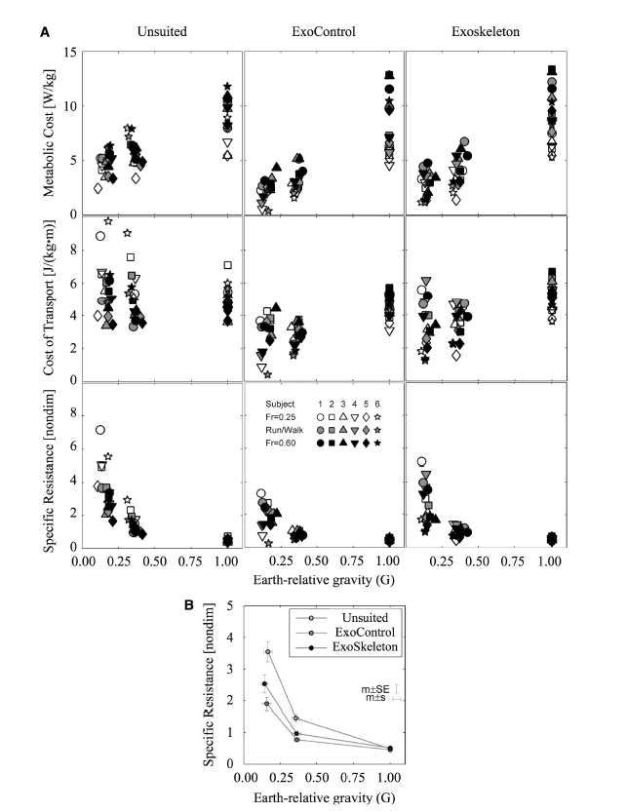

Рис. 3 Энергетика передвижения экзоскелета. A) Верхний ряд: удельные удельные метаболические затраты [Вт / кг]. Центральный ряд: Транспортные расходы [Дж / (кг · м)]. Нижний ряд: Удельное сопротивление. На всех панелях незакрашенные символы представляют состояние ходьбы (Fr = 0,25), символы, закрашенные серым цветом, представляют состояние «бег-ходьба» (Fr = 0,50), а символы, закрашенные черным, представляют состояние бега (Fr = 0,60). Б) Значения удельного сопротивления, усредненные по всем предметам и всем условиям числа Фруда в каждой комбинации конфигурации экзоскелета и уровня G, показывают значительный перекрестный эффект между условиями экзоскелета и уровнем G.

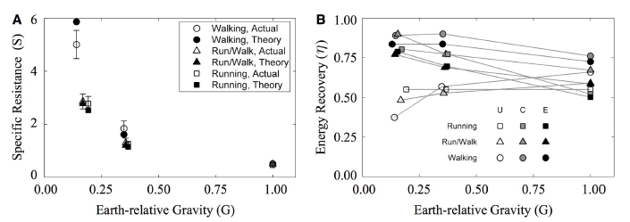

Рис. 4 Модель и сравнение рекуперации энергии. A) Неподходящее удельное сопротивление как функция G-уровня: Незакрашенные символы представляют значения, вычисленные непосредственно на основе метаболических данных. Закрашенные символы, теоретические значения, были оценены на основе данных G = 1 с использованием подхода, описанного в методах. Таким образом, теоретические результаты показаны только для условий пониженной гравитации. Планки погрешностей, по одной на фактическое измерение, погрешности ± SE. B) Расчетный коэффициент восстановления чистой энергии как функция G-уровня и состояния экзоскелета: условия экзоскелета обозначены U (неподходящие, незаполненные символы), C (ExoControl, серые символы) и E (экзоскелет, черные символы).

Экзолокомоция Энергетика

Удивительной особенностью результатов в области энергетики было то, что стоимость транспортировки при постоянных числах Фруда была относительно независимой от G-уровня в неподходящих условиях. Это другое, но не противоречащее, относительно линейное снижение, наблюдаемое в измерениях ходьбы и бега с постоянной скоростью с уменьшенной гравитацией, проведенных Фарли и МакМэхоном [16].

Успех теоретических предсказаний значений удельного сопротивления для всех условий числа Фруда без каких-либо статистических различий между наблюдаемыми и прогнозируемыми значениями предполагает, что математическая форма модели является разумной и что были выбраны разумные значения параметров. Качество подгонки (скорректированный R2, равное 0,98 для измеренного значения S по сравнению с теоретическим) несколько удивительно из-за характера и степени допущений, которые были включены в оценки: во-первых, они предполагают очень грубый вывод гравитационной зависимости эффективности мышц ( см. Приложение B). Во-вторых, реализованная на сегодняшний день модель основана на предположении о рекуперации энергии 55% во время работы без компенсации G или скорости; данные о восстановлении энергии при ходьбе из [10] гораздо более обширны. В-третьих, когда общая положительная скорость работы локомоционных мышц (˙Win) преобразовывалась из одного состояния в другое, предполагалось, что ˙Win масштабируется непосредственно в соответствии с соотношениями силы тяжести и массы двух состояний, делая неявное предположение о динамическом сходстве, которое явно приближение. Тем не менее, одно уравнение,

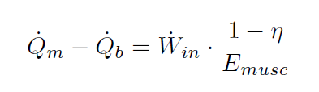

успешно предсказал наблюдаемые метаболические затраты для G и v, а также для ходьбы и бега.

Возможно, наиболее удивительными энергетическими результатами было сильное воздействие пружин с низкой жесткостью, используемых в условиях ExoControl. Не ожидалось, что они повлияют на стоимость транспортировки и другие переменные в такой степени, в какой они повлияли. Пружины ExoControl не были откалиброваны для измерения относительной жесткости EMU, но по базовой теории балок они должны быть примерно на 2–3 жестче, чем пружины Exoskeleton, которые в среднем приблизительно соответствуют коленным суставам EMU и имеют пиковые значения жесткости 1-5 кН / м в зависимости от геометрии ножек. Ноги экзоскелета ExoControl обладают очень высокой степенью восстановления энергии, и несколько испытуемых отметили, что они относительно легко передвигаются в условиях пониженной гравитации; один субъект описал, как носить эти ноги при ходьбе с пониженной гравитацией, как «без усилий ... Я забыл, что они там были».

Возможно, что коэффициенты рекуперации чистой энергии завышены из-за увеличения ˙Win по сравнению с аналогичным неподходящим условием. Однако в [10] было обнаружено, что вертикальные смещения центра масс изменились менее чем на 10% при моделировании ходьбы с уменьшенной гравитацией в диапазоне 0,25 ≤ G ≤ 1,0. Хотя наблюдаемые коэффициенты восстановления чистой энергии высоки, они согласуются с измеренными значениями восстановления для ног экзоскелета [7]. Остается открытым вопрос, может ли каждая нога экзоскелета накапливать достаточно энергии, чтобы составлять значительную долю ˙Win во время движения с пониженной гравитацией; это значение не вычислялось, но его можно было бы оценить, если бы были доступны надежные кинематические данные. Возможно, что ноги экзоскелтона ExoControl обладают соответствующей жесткостью, чтобы одновременно улучшить восстановление и обеспечить нормальную кинематику.

Почему переход из неподходящей одежды в ходьбу происходит при более высоких числах Фруда при низкой (лунной) гравитации? Или, то же самое, почему не удается динамическое сходство? Одно из объяснений состоит в том, что при низкой гравитации при аналогичной Win нормальный обмен кинетической и потенциальной энергией во время ходьбы с маятником нарушается. Другой компонент - силы инерции: раскачивание рук и ног создает направленную вниз силу, которая помогает удерживать тело на земле во время ходьбы с пониженной гравитацией, и этот эффект усиливается в системе подвески с частичным весом тела с центром масс, в которой на руки и ноги действует нормальная сила тяжести. Kram et al. [17] оценили размер этого эффекта для людей, передвигающихся в условиях ограниченной силы тяжести, и использовали его для вычисления скорректированных чисел Фруда перехода бег-ходьба, которые были почти постоянными (≈ 0,5) в десятикратном диапазоне силы тяжести.

Как эти открытия связаны с энергетикой скафандра? Все те же механизмы, которые работают в локомоции экзоскелета, применимы к ногам (мягких) скафандров. Например, ноги скафандра обладают высокой степенью восстановления энергии и аналогичной жесткостью коленных суставов. Кроме того, обширный анализ походки во время проекта «Аполлон» показывает, что переход от ходьбы или скатывания к бегу космонавтов в скафандрах на поверхности Луны оценивается как Fr = 0,36 ± 0,11 [20]. Подобно тому, как экзоскелет понижает PTS (рис. 2C), скафандры понижают PTS.

Основные различия между экзоскелетом и скафандрами включают гораздо большую массу, нарушение подвижности бедра, лодыжки и верхней части тела, а также наличие продольных сил давления; эти и другие различия между скафандрами и экзоскелетом нижней части тела рассмотрены и обобщены в [7]. Космические костюмы, вероятно, улучшат восстановление во время передвижения, но делают это несбалансированным образом по отношению к ходьбе и бегу: во время бега восстановление энергии может быть увеличено, нарушение подвижности бедра и лодыжки может значительно ухудшить восстановление энергии во время ходьбы [5], [6], переходя к благоприятному режиму работы при более низких Fr, чем в неподходящих условиях.

Настроенный космический костюм

Текущее исследование имеет важное значение для будущего дизайна скафандра: оно дает новый старт ответу на вопрос: каков оптимальный крутящий момент шарнира скафандра? Одна из мантр в дизайне скафандров на протяжении более чем последних сорока лет заключалась в том, чтобы «устранить крутящие моменты в суставах», исходя из предположения, что лучший крутящий момент в суставах — это отсутствие крутящего момента в суставах. Однако, как показано на Рисунке 5, это не обязательно тот случай, если рассматривать снижение метаболических затрат на передвижение как цель.

Рассмотрим идеальный скафандр с голенищем, жесткость которого можно регулировать от нуля до значения, превышающего значение, достигаемое в состоянии экзоскелета. При нулевой жесткости ног «костюма» (или экзоскелета) достигается удельное сопротивление неподходящего костюма. По мере увеличения жесткости некоторая энергия накапливается и выделяется экзоскелетом с высокой степенью восстановления или ногой костюма, что немного улучшает общее восстановление и снижает S. Уровень жесткости достигается как минимум, но имеющиеся ограничения не позволяют определить, является ли оптимальная жесткость меньшей или большей по величине, чем эффективная жесткость ног экзоскелета ExoControl. По этой причине на рисунке 5 показаны две типичные серые кривые. Вероятно, оптимальная жесткость больше, чем жесткость ноги экзоскелета ExoControl (сплошная серая кривая), на основе субъективных ощущений и ~ 8-кратной разницы в жесткости между ExoControl. состояние и состояние экзоскелета. По мере дальнейшего увеличения жесткости S должна увеличиваться, потому что в состоянии экзоскелета ноги экзоскелета примерно в восемь раз жестче, чем в состоянии ExoControl, а наблюдаемая S в состоянии экзоскелета больше, чем в состоянии ExoControl. По мере дальнейшего увеличения жесткости большая жесткость ног костюма или экзоскелета будет все больше и больше нарушать нормальную кинематику, пока не будет нарушено восстановление и / или биомеханическое преимущество, что приведет к более высокому удельному сопротивлению. Степень, в которой идеальная жесткость изменится с увеличением уровня G, неизвестна.

Как подойти к созданию настроенного космического костюма? Одной из возможностей является изменение толщины стеклопластиковых стержней экзоскелета и дополнительные измерения удельного сопротивления. Другой - обратиться к общей проблеме: как пружины, параллельные ногам, изменяют жесткость ног (рис. 5B), kleg, какие изменения это означает для регулирования эффективной общей жесткости ног, keff = kleg + ksuit, и как эти изменения могут повлиять на метаболическая стоимость передвижения.

Жесткость ног человека, основанная на модели бега с массой и пружиной [21], [22], мало изменяется со скоростью [22], но приспосабливается к изменениям жесткости поверхности [23], [24]. Феррис и Фарли [23] обнаружили, что люди сохраняют такое же вертикальное смещение центра масс, несмотря на более чем 1000-кратное изменение поверхностной жесткости ksurf.

Что произойдет, если умышленно нарушить регуляцию kleg? McMahon et al. [15] испытуемые бегали с согнутыми коленями (стиль «Граучо», что они обычно не делали бы самостоятельно), тем самым снижая жесткость ног до 82% от нормы. Это привело к снижению потребления кислорода до 50% по сравнению с нормальным бегом, предположительно из-за того, что жесткость голени приводила к большим колебаниям центра масс (˙Win увеличилось, что привело к более высокому ˙Qm - ˙Qb для того же Emusc. и η).

Подобно Феррису и Фарли [23], Кердок и др. [25] обнаружили, что эффективная жесткость ног, keff, была такой же, несмотря на различия в жесткости поверхности. По мере того, как жесткость поверхности уменьшалась, жесткость ног увеличивалась, что приводило к аналогичной эффективной жесткости ног (1 / keff = 1 / kleg + 1 / ksurf, потому что нога и поверхность расположены последовательно, например, на рисунке 5C). В испытанном диапазоне ksurf (75,4-946 кН / м) Kerdok et al. [25] обнаружили снижение скорости метаболизма на 12% по мере уменьшения ksurf.

Постоянный k ^ eff в беговой модели Мак-Магона и Ченга [22] подразумевает аналогичные по величине колебания центра масс (примерно одинаковая Win на шаг), что позволяет предположить, что снижение метаболических затрат, обнаруженное Кердоком и др. [25] результат повышенного извлечения (η); Кердок и др. [25] вычислили доставку энергии податливой поверхностью и обнаружили, что на каждый ватт, отдаваемый поверхностью, скорость метаболизма снижалась на 1,8 Вт. Такой же расчет можно выполнить для ног экзоскелета, используя данные испытаний, для которых доступны кинематические данные.

Неизвестно, как люди изменяют жесткость ног в ответ на пружины, параллельные ногам; тем не менее, чтобы поддерживать то же движение центра масс, можно было бы ожидать, что ответом будет уменьшение kleg, что приводит к «нормальному» keff на текущем уровне G. Донелан и Крам [26] сообщили о значениях жесткости ног для бега 2–5 м / с: значения жесткости земной гравитации 8–10 кН / м снизились примерно до 5,0–6,5 кН / м при G = 0,25. Поскольку пружины экзоскелета типа EMU имеют жесткость в диапазоне нескольких кН / м, можно ожидать, что они окажут значительное влияние на кулису. Изучение изменений в ноге в ответ на пружины, параллельные ногам, может привести к лучшему пониманию регуляции жесткости ног человека, а также к определению целесообразности или желательности создания настроенного скафандра.

McMahon et al. [15] и Кердок и др. [25] связали регулирование жесткости ног с метаболическими затратами на передвижение, но окончательная теоретическая и экспериментальная связь между жесткостью ног, восстановлением и метаболическими затратами еще не установлена. Хотя такая связь выходит за рамки данной работы, дальнейшее обсуждение восстановления и его влияния за пределами эксперимента с экзоскелетом уместно.

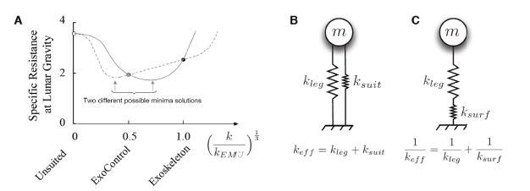

Рис. 5 Настроенный скафандр. A) Средние значения удельного сопротивления (усредненные по Fr и субъекту), наблюдаемые в лунном (G = 0,165) состоянии, показывают нелинейную зависимость от относительной жесткости EMU k / kEMU. Неподходящее удельное сопротивление оказалось выше, чем у обеих конфигураций экзоскелета, при этом удельное сопротивление ExoControl ниже удельного сопротивления экзоскелета. Это означает, что существует жесткость ноги экзоскелета ниже жесткости ноги конфигурации экзоскелета, которая имеет минимальное удельное сопротивление. Аналогичный вывод может относиться к космическим скафандрам; в этот момент такие, как «Настроенный скафандр», были бы энергетически оптимальными. Б) Пружинно-массовая модель взаимодействия человека с экзоскелетом или скафандром. C) Пружинно-массовая модель взаимодействия человека с податливой поверхностью.

**5. ВЫВОДЫ**

Здесь мы представили простую модель энергии передвижения, для которой наши прогнозы, основанные на динамическом подобии, совпадают с измеренными значениями энергии при гравитации и походке, с более высокими ошибками при низкой гравитации, когда динамическое подобие нарушается. Хотя динамическое подобие является полезным допущением, позволяющим оценить определенные параметры в нашей модели, будущая работа выиграет от прямых кинематических и кинетических измерений.

Затем мы использовали эту модель, чтобы охарактеризовать, как экзоскелет нижней части тела изменяет энергетику ходьбы и бега, в частности, изменяя восстановление энергии, меру обратимости работы, выполняемой над центром масс во время передвижения. В соответствии с нашей гипотезой мы обнаружили, что пружины, расположенные параллельно ногам человека, представленные экзоскелетом нижней части тела, могут улучшить восстановление энергии и снизить метаболические затраты на транспортировку. Это привело к появлению настроенного скафандра, в котором жесткость экзоскелета или скафандра можно регулировать для достижения локального минимума стоимости транспортировки.

Мы отмечаем, что, хотя ноги скафандра, работающего под давлением газа, по своей сути функционируют как пружины, механические скафандры противодавления, которые оказывают давление непосредственно на поверхность тела, могут быть дополнены внешним экзоскелетом. Таким образом, наши выводы применимы к обоим типам скафандров. Напротив, жесткие костюмы для нижней части тела, вероятно, будут иметь эффективную пружинную жесткость за пределами оптимального диапазона для передвижения человека. Энергоэффективное передвижение - ключевое требование для будущих исследований планет; В конечном счете, при проектировании и разработке космических костюмов для будущих исследований планет человека необходимо будет учитывать множество факторов.

**ПРИЛОЖЕНИЯ**

А. МОДЕЛЬ ХИЛЛА МЫШЦ

В том же году, когда он получил Нобелевскую премию «за открытие, касающееся производства тепла в мышцах» 2,2

См. Http://www.nobel.se/medicine/laureates/1922/.

В. Хилл продемонстрировал, что мышцы наиболее эффективны для определенного диапазона скорости сокращения мышц v [27]. Позднее Хилл связал напряжение (силу), создаваемое мышцами, подвергающимися изотоническому сокращению, T, со скоростью сокращения [28] следующим образом:

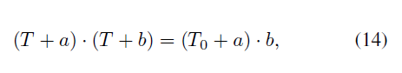

где T0 - изометрическое напряжение мышц, а a и b - постоянные. Геометрически это уравнение представляет собой прямоугольную гиперболу с асимптотами T = −a и T = −b [29]. Без нагрузки (T = 0) достигается максимальная скорость укорачивания vmax. Переписывая уравнение 14 в терминах нормированной скорости v / vmax и нормированного натяжения T / T0, получаем:

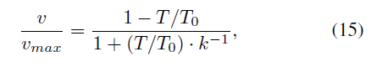

где k = a / T0 = b / vmax. Уравнения 14 и 15 применимы почти ко всем типам мышц не насекомых, включая скелетные, сердечные и гладкие мышцы [29].

Зависимость миозинового удара от нагрузки по отношению к его актиновому волокну является основным молекулярным детерминантом механических характеристик и эффективности скелетных мышц [30]. Это дает молекулярную основу для наблюдения, что 0,15 <k ≤ 0,25 для большинства мышц позвоночных [29], хотя Александр [31] рекомендует k = 0,25 как хорошее среднее значение для мышц позвоночных.

Поскольку мышцы имеют общую архитектуру внутри и между организмами и видами, но различаются типами и пропорциями изоформ белков, от которых зависит общая архитектура, кажется разумным, что уравнения 14 и 15 настолько широко применимы. Леувен и Спур [32] выразили уравнение 15 в другой форме и разработали родственное выражение, которое учитывает возможность отрицательных скоростей сокращения (удлинение мышц или эксцентрическое движение):

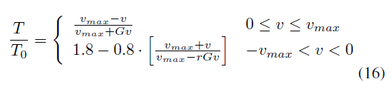

где G = 1 / k, а r = 7,56 - коэффициент, отражающий механику эксцентрического движения. Для изотонического (постоянного напряжения) сокращения мышцы, в котором все мышечные волокна ориентированы одинаково, так что скорость сокращения и напряжение коллинеарны, выходная механическая мощность, W, может быть вычислена как

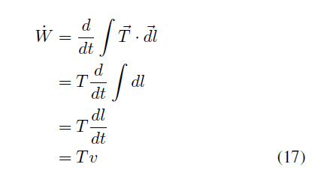

где l - длина мышцы, t - время. Чтобы оценить, как эффективность мышцы связана с параметрами уравнения Хилла (уравнение 14), Александер [33] определил эффективность мышц как отношение механической мощности к метаболической потребляемой мощности полностью активированной мышцы, Pmetab, исходя из содержания аденозина. трифосфат (АТФ) как источник энергии. Эффективность производства АТФ из аэробного дыхания и пищевых продуктов, ηАТФ, составляет всего около 50% [31], так что чистая эффективность от скорости изменения энтальпии до мышечной работы определяется выражением

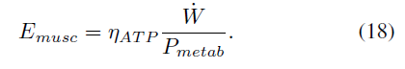

Александр [33] выразил Пметаб как:



а затем получили эмпирические выражения для Φ на основе данных Ма и Захалака [34]:

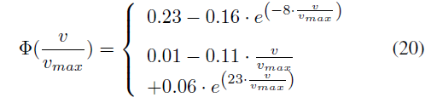

где, как и в уравнении 16, верхнее выражение применяется для 0 ≤ v ≤ vmax, а нижнее выражение применяется для −vmax <v <0. Используя уравнения 17 и 19, уравнение 18 можно переписать как

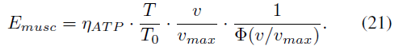

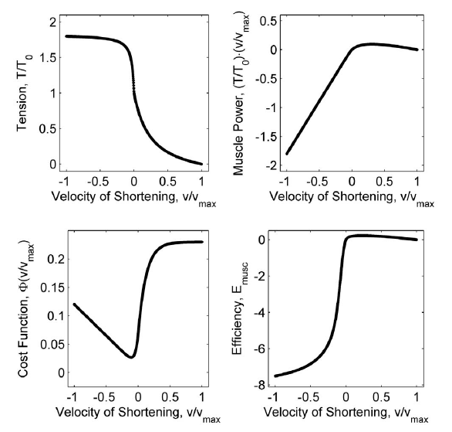

Риc. 6. Параметры модели мышцы Хилла в зависимости от v / vmax, отношения скорости сокращения мышцы к максимальной скорости сокращения мышцы. T / T0 — это отношение мышечного напряжения к изометрическому напряжению, Φ - функция стоимости, описывающая клеточную энергетику, а Emusc - эффективность мышц.

Использование G = 4 (k = 0,25) и r = 7,56 дает максимальное значение Emusc = 0,225 для v / vmax = 0,227 и максимальную нормированную мощность W˙ / (T0vmax) = 0,096 для v / vmax = 0,311. Модель мышцы холма, рассчитанная с использованием этих параметров, показана на рисунке 6. Пиковая эффективность и пиковая мощность лучше всего визуализируются на графике, ограниченном положительными скоростями сокращения, как показано на рисунке 7.

Б. МЫШЕЧНАЯ ЭФФЕКТИВНОСТЬ И ТЯЖЕСТЬ

Здесь мы описываем вывод зависимости эффективности мышц Emusc от силы тяжести.

Мы предполагаем, что мышцы работают с почти максимальной эффективностью в условиях G = 1. Это разумное предположение, о чем свидетельствует согласие с точностью до 2-3% между максимальной мышечной эффективностью, наблюдаемой при ходьбе по склону [12] или езде на велосипеде [13], и максимальной эффективностью, предсказанной с помощью реализованной выше модели мышц холма.

Кроме того, эта модель предполагает, что никаких существенных сдвигов в мышечной массе или ремоделирования (изменения типа волокна) не произошло. Это разумное предположение для нашего эксперимента, где испытуемые лишь на короткое время сталкивались с моделируемой пониженной гравитацией, но не выдерживали бы этого во время космического полета или на Марсе, где длительное пребывание в невесомости или пониженной гравитации могло бы вызвать сдвиги в типах присутствующих мышечных волокон и в общей мышечной массе. масса. Действительно, уменьшение мышечной массы, наблюдаемое в космическом полете, можно рассматривать как адаптивную реакцию для достижения более эффективной активации мышц.

Чтобы смоделировать влияние пониженной силы тяжести на мышцы, значение T / T0 при условии максимальной эффективности G = 1 можно масштабировать так, чтобы новый коэффициент натяжения «пониженной силы тяжести» был

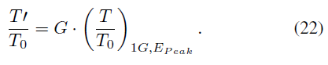

По T / T0 новое значение v / vmax можно оценить с помощью уравнения 15, что позволяет вычислить Emusc как функцию от G (рисунок 8).

Почему эффективность мышц может изменяться в зависимости от G, но не сильно зависеть от скорости передвижения? 3 МакМахон и другие показали, что жесткость ног, но не вертикальная жесткость [22], относительно постоянна как функция скорости. Жесткость ног связана со скоростью сокращения, поэтому эффективность мышц может поддерживаться в широком диапазоне скоростей.

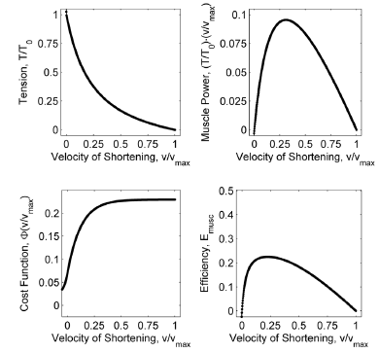

Рис. 7. Модель мышцы Хилла для положительных скоростей сокращения мышц. v / vmax - это отношение скорости мышечного сокращения к максимальной скорости мышечного сокращения, T / T0 - отношение мышечного напряжения к изометрическому напряжению, Φ - функция стоимости, описывающая клеточную энергетику, а Emusc - мышечная эффективность. Пиковая эффективность составляет 0,23 для v / vmax = 0,23. Пиковая мощность наблюдается при v / vmax = 0,31 и Emusc = 0,22.

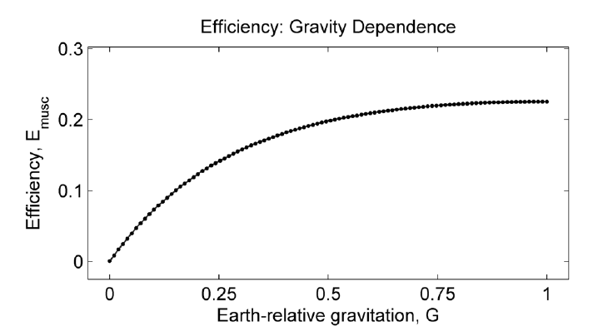

Рис. 8. Гравитационная зависимость эффективности мышц, полученная из модели Хилла.

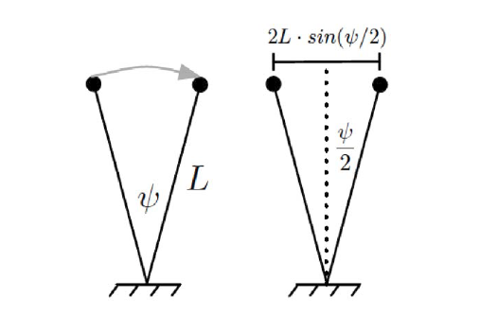

Рис. 9. Угол экскурсии при идеализированной походке по компасу. При ходьбе с перевернутым маятником, без двойной опоры и без воздушной фазы, нога длиной L отслеживает угол отклонения ψ в течение периода одиночной стойки.

В. НЕИЗМЕРНАЯ КАДЕНЦИЯ

Здесь мы описываем вывод для безразмерной каденции Λ = fL / v (уравнение 4) с частотой шагов f, длиной ноги испытуемого L и скоростью походки v. угол, полученный ногой во время периода одиночной стойки. Горизонтальное перемещение центра масс, эквивалентное расстоянию на шаг, определяется выражением v / f = 2L · sin (ψ / 2), и, таким образом, безразмерная каденция задается как Λ = 1 / (2 · sin (ψ / 2)) (уравнение 4).